双休检测19
（时间：60分钟，满分：90分）
一、单项选择题（共7小题，每小题5分，共35分）
1.（2026·安徽宿州模拟）抛物线y＝$\frac{1}{8}$x²的焦点坐标是（ ）
A.（0，2） B.（0，－2）
C.（－2，0） D.（2，0）
2.（2026·安徽六安模拟预测）已知双曲线$\frac{y^{2}}{a^{2}}$－$\frac{x^{2}}{b^{2}}$＝1（a，b＞0）的离心率为$\frac{\sqrt{21}}{3}$，则此双曲线的渐近线方程为（ ）
A.y＝±$\frac{\sqrt{2}}{2}$x B.y＝±$\frac{\sqrt{3}}{2}$x
C.y＝±$\frac{\sqrt{5}}{2}$x D.y＝±$\frac{\sqrt{6}}{2}$x
3.（2026·湖南长沙模拟）已知曲线C：$\frac{x^{2}}{6－t}$＋$\frac{y^{2}}{t－2}$＝1，设p：2＜t＜3，q：曲线C是焦点在x轴上的椭圆，则p是q的（ ）
A.充分不必要条件
B.必要不充分条件
C.充要条件
D.既不充分也不必要条件
4.（2026·北京西城模拟）已知平面直角坐标系中，动点M到F（0，－2）的距离与点M到x轴的距离的差为2，则M的轨迹方程是（ ）
A.x²＝8y（y≥0）或x＝0（y＜0）
B.y²＝8x（x≥0）或y＝0（x＜0）
C.x²＝－8y（y≤0）或x＝0（y＞0）
D.y²＝－8x（x≤0）或y＝0（x＞0）
5.双曲线$\frac{x^{2}}{a^{2}}$－$\frac{y^{2}}{b^{2}}$＝1的左、右焦点分别是F₁，F₂，过F₂的弦AB与其右支交于A，B两点，｜AB｜＝m，则△ABF₁的周长为（ ）
A.4a B.4a－m
C.4a＋2m D.4a＋m
6.椭圆τ：$\frac{x^{2}}{a^{2}}$＋$\frac{y^{2}}{b^{2}}$＝1（a＞b＞0）的左、右焦点分别为F₁，F₂，焦距为2c，若直线y＝$\frac{\sqrt{3}}{3}$（x＋c）与椭圆τ的一个交点为M在x轴上方，满足∠F₁MF₂＝$\frac{3}{2}$∠MF₂F₁，则该椭圆的离心率为（ ）
A.$\sqrt{3}$－1 B.$\frac{\sqrt{5}－1}{2}$
C.$\sqrt{5}$－1 D.$\frac{\sqrt{3}－1}{2}$
7.（2026·甘肃白银模拟）已知椭圆C：$\frac{x^{2}}{a_{1}^{2}}$＋$\frac{y^{2}}{b_{1}^{2}}$＝1（a₁＞b₁＞0）与双曲线E：$\frac{y^{2}}{a_{2}^{2}}$－$\frac{x^{2}}{b_{2}^{2}}$＝1（a₂＞0，b₂＞0）有相等的焦距，离心率分别为e₁，e₂，它们的四个公共点刚好是正方形的四个顶点，则e₂－e₁的最小值为（ ）
A.1 B.$\frac{1}{2}$ C.$\frac{1}{3}$ D.$\frac{1}{4}$

二、多项选择题（共2小题，每小题6分，共12分）
8.（2026·湖南长沙模拟）抛物线C：x²＝$\frac{1}{2}$y的焦点为F，准线为l，A，B为C上两个动点，则下列结论正确的有（ ）
A.焦点F的坐标为（$\frac{1}{8}$，0）
B.准线l的方程为y＝－$\frac{1}{8}$
C.若直线AB经过点F，则｜AB｜的最小值为$\frac{1}{2}$
D.以AB为直径的圆与准线l最多有1个公共点
9.（2026·江西新余模拟）已知F₁，F₂分别是双曲线C：$\frac{x^{2}}{a^{2}}$－$\frac{y^{2}}{3}$＝1（a＞0）的左、右焦点，M是该双曲线右支上一点，N在线段F₁M上，$\vec{ON}$＝$\frac{1}{2}$（$\vec{OF_{1}}$＋$\vec{OM}$），$\vec{NF_{1}}$·$\vec{NO}$＝0，离心率为$\frac{\sqrt{7}}{2}$，则下列结论正确的为（ ）
A.实轴长为4
B.｜NF₁｜－｜NO｜＝1
C.△F₁MF₂的面积为3
D.｜MF₁｜＋｜MF₂｜＝2$\sqrt{10}$
三、填空题（共3小题，每小题5分，共15分）
10.圆锥曲线在物理光学上都有各自光学性质.在双曲线中，从一个焦点发出的光线，经双曲线反射后，反射光线会散开，但反射光线的反向延长线经过双曲线的另一个焦点.已知双曲线C的方程为x²－$\frac{y^{2}}{3}$＝1，一束光线从C的右焦点F射出.经过C反射后到达点Q（6，6）.则光线从F到Q所经过的路径长为 .
11.已知椭圆C的焦点F₁，F₂在x轴上，P为椭圆C上一点，△PF₁F₂的周长为6，且｜PF₁｜，｜F₁F₂｜，｜PF₂｜成等差数列，则椭圆C的标准方程为 .
12.（2025·河北保定二模）已知抛物线C：y²＝2px（p＞0）的焦点为F，C上的点M（x₀，2）到y轴的距离为1，动点P在C上，动点Q在圆N：x²＋y²－4x－2y＋4＝0上，当｜PQ｜＋｜PF｜取最小值时，△PFN的面积为 .
四、解答题（共2小题，共28分）
13.（13分）（2026·河北衡水模拟）如图，已知直线l与抛物线y²＝2px（p＞0）交于A，B两点，且OA⊥OB，OD⊥AB于点D（1，1）.
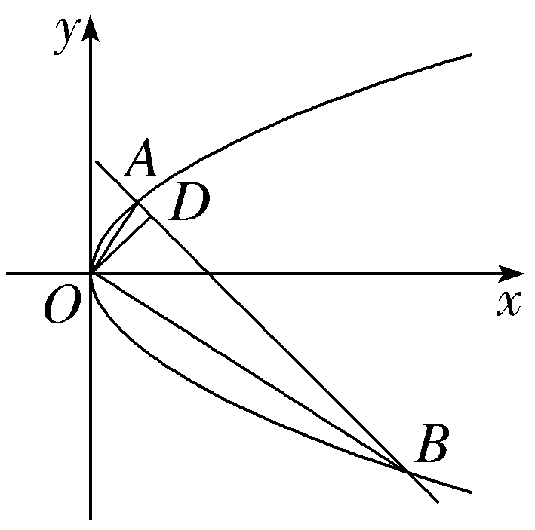
（1）求直线l的方程；
（2）求△OAB的面积.
14.（15分）（2026·陕西咸阳模拟）已知F为椭圆C：$\frac{x^{2}}{a^{2}}$＋$\frac{y^{2}}{b^{2}}$＝1（a＞b＞0）的一个焦点，C的长半轴长与焦距相等，且C与直线y＝$\sqrt{3}$相切.
（1）求椭圆C的方程；
（2）过F的动直线l与C交于P，Q两点，请探究｜FP｜｜FQ｜与｜PQ｜之间有何关系并证明

